## http

## Screenshot_20190128_101129_com.baidu.netdisk

其实就是规定报文格式的协议。

超文本指有语义或者功能的文本（甚至是dox文档。）

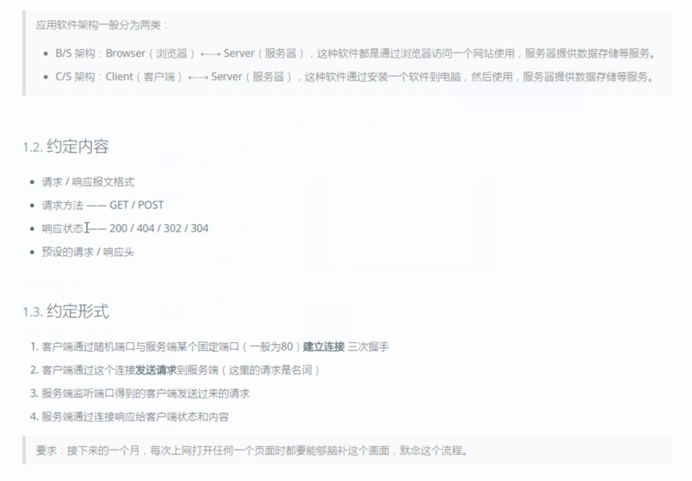

## Content-type:

无论是请求报文还是响应报文都要先判断所传文件的content-type决定类型来判断后续的文件处理。

## 请求报文

## Screenshot_20190128_102134_com.baidu.netdisk

请求头用来规范格式(告诉serve端该如何处理，get一般没有请求体。)

比如我用手机打开网页我的手机发送的报文里就会有手机型号，浏览器内核等等，来告诉服务端该返回一个什么样的网页给我。

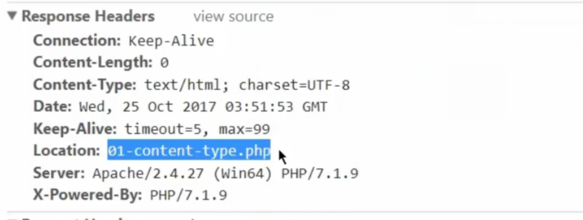

## 响应报文

## 

响应报文里面的响应头会告诉浏览器这是一个什么类型的文件，该如何去渲染。

通过header标签可以修改。

## Header

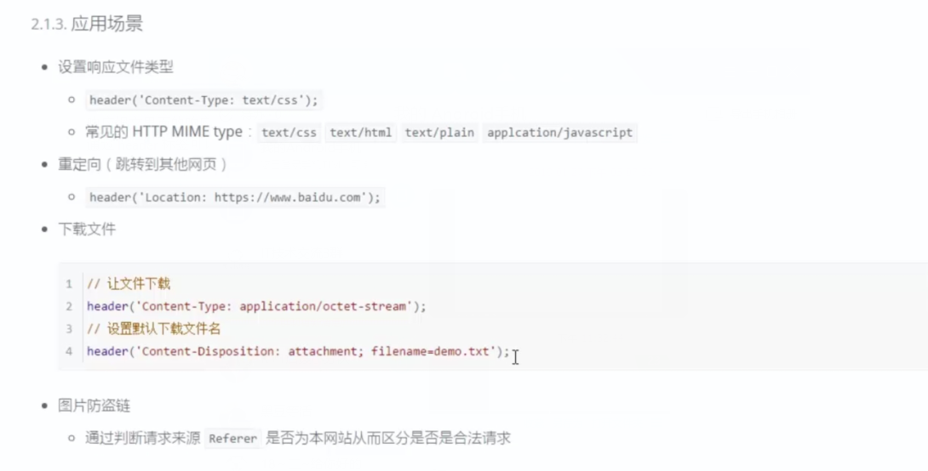

## 例子

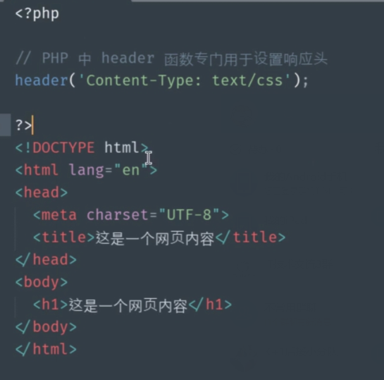

修改你的响应报文的字符集使网页报错哦。

